Министерство науки и образования РФ

Федеральное государственное бюджетное учреждение

высшего образования

**«Тверской государственный технический университет»**

(ТвГТУ)

Кафедра программного обеспечения

**Отчет по лабораторной работе №5**

по дисциплине: «Новые технологии в разработке ПС»

Тема: «**Разработка web-приложения с использованием фреймворка Flask**»

|  |
| --- |
| Выполнил:  студент группы  М.ПИН.РИС – 22.11  Удальцов З.С. |
| Проверила:  ассистент кафедры ПО  Корнеева Е.И. |

Тверь 2022

**Цель**

**Цель:** «Изучить особенности построения структуры приложения и разработать программное решение с визуальным интерфейсом для web-ресурса».

**Задачи**

Установить фреймворк flask

2. Установить зависимости (версии последние, совместимые)

click

Flask

itsdangerous

Jinja2

MarkupSafe

Werkzeug

3. Создать файл app.py с роутингом проекта. В роутинг включить следующие страницы:

- "/" - главная страница

- "categories" - категории товаров (пицца, суши, роллы)

- "product" - страница товара

- "data" - сводная таблица товаров

- "/data/categories/<category>/" - фильтрация по категории

- "/data/product/<int:id>/" - фильтрация по товару

4. Создать файл data с товарами и данными в формате json

5. Создать templates для 3 страниц проекта: index.html, categories.html, product.html

**Код**

**Код app.py**

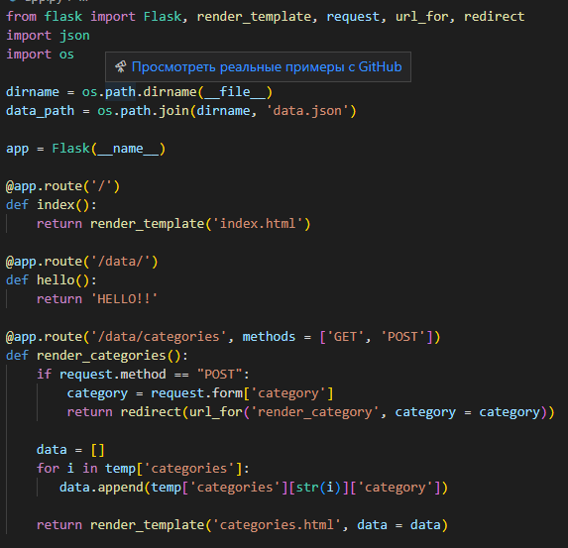

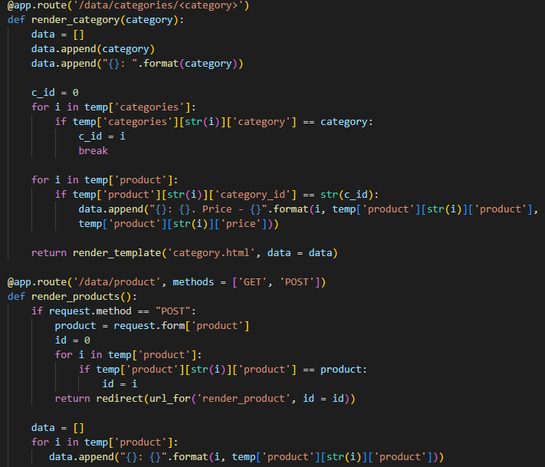

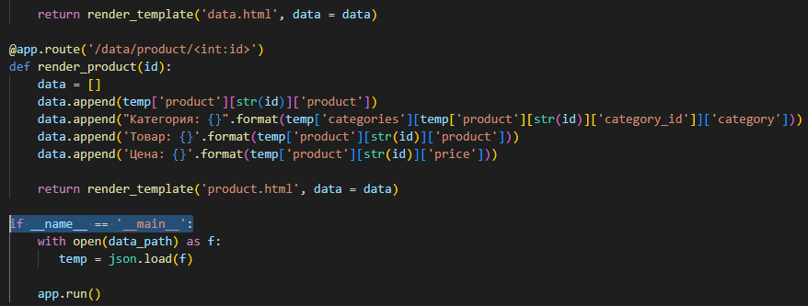

**Код index.html**

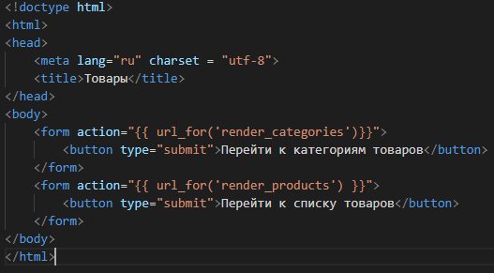

**Код data.html**

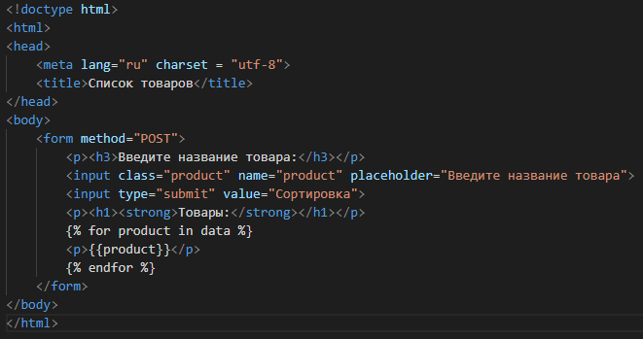

**Код categories.html**

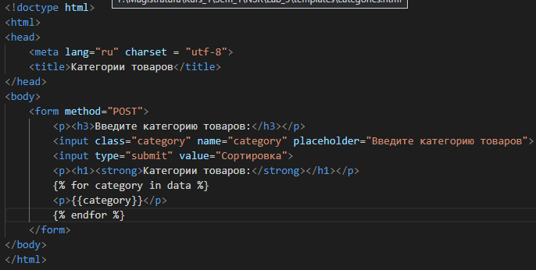

**Код category.html**

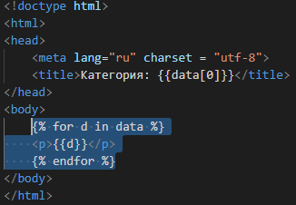

**Код product.html**

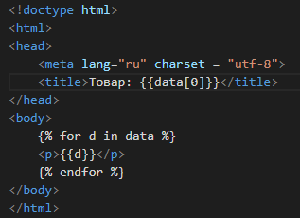

**Тесты**

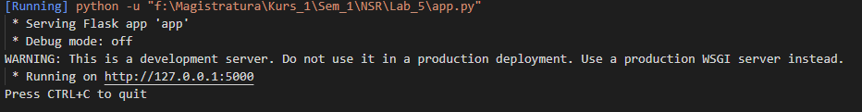

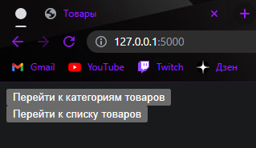

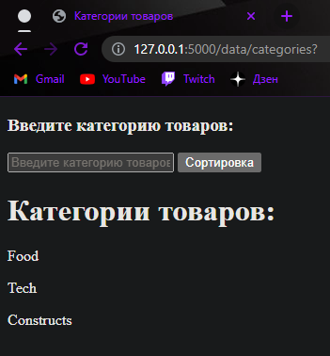

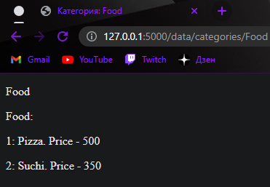

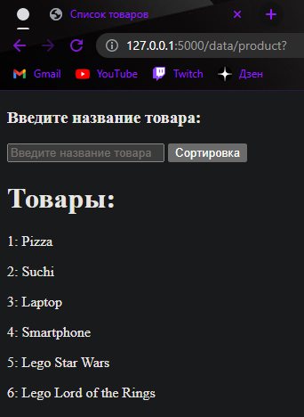

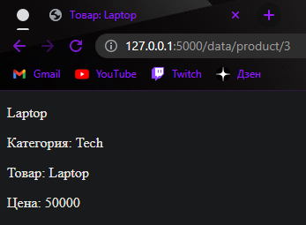

**Вывод**

В данной работе был изучен фреймворк flask. Flask позволяет создавать веб-приложения на языке программирования Python. С помощью данного фреймворка был реализован небольшой сайт с различными товарами. Реализована возможность просмотра список категорий и товаров, а также отдельно категорию или товар.